**6.12.2021r. Jakie sporty uprawia Pani Zima?**

**I część dnia.**

1. Zabawa „Zamrażamy, odmrażamy”.

Poruszajcie się swobodnie w rytm muzyki, udając płatki śniegu na wietrze. Na przerwę w muzyce zamarzacie i stoicie w bezruchu. Gdy muzyka zaczyna grać- powoduje odmrożenie i możecie poruszać się znowu jak płatki śniegu.

<https://www.youtube.com/watch?v=8yLOxJzkOfk>

2.Popatrzcie na ilustrację karty pracy, cz. 2, s. 34–35 dzieci starsze.

 

Odpowiedzcie na pytania, patrząc na obrazek i wykonajcie polecenia zawarte na karcie pracy.

- Nazwij sporty zimowe przedstawione na obrazku.

- Jakie znasz zasady bezpiecznej zimowej zabawy?

- Powiedz, czy wszyscy na obrazku bawią się bezpiecznie.

- Połącz w pary rodzeństwa, wiedząc, że mają zawsze czapki w takim samym kolorze.

Dzieci młodsze. Karty pracy, cz. 2, s. 26–27.



- Obejrzyj obrazek i powiedz, co na nim widzisz.

- Nazwij znane ci sprzęty sportowe i akcesoria zimowe.

- Odszukaj na obrazku pary łyżew i każdą parę otocz pętlą w innym kolorze.

**II część dnia**

3. A teraz posłuchajcie opowiadania A.Widzowskiej „Pani Zima”.

Pola dostała od Świętego Mikołaja nowe sanki. Jaki wspaniały prezent! Od razu zaplanowała

wycieczkę w góry, na którą umówiła się ze swoimi przyjaciółmi Supersmykami. Wprawdzie Fifi woli lato i pływanie w morzu, ale Mela obiecała mu, że wspólnie ulepią bałwana w słomkowym kapeluszu i okularach przeciwsłonecznych. Na miejscu przyjaciele powitali Polę radosnymi okrzykami. Każdy miał na sobie wygodne, sportowe ubranie, czapkę i rękawiczki.

– Zobaczcie, jaki piękny szron na drzewach! – zachwycił się Olo.

Rzeczywiście, dookoła było widać sosny pokryte śniegową pierzynką.

– Brrr! Zimno! Za chwilę będziemy mieć nosy czerwone jak u reniferów – zażartował Fifi.

Wszyscy mieli pomysły na dobrą zabawę. Mela i Fifi planowali ulepić bałwana, a potem chcieli pozjeżdżać na nartach. Olo przywiózł ze sobą łyżwy i próbował stawiać pierwsze kroki na lodzie.

– Jak poćwiczysz, to jutro zostaniesz mistrzem piruetów – pocieszał go Fifi.

Pola postanowiła wypróbować nowe sanki i wciągnęła je na niewielką górkę. Usiadła na

nich, ale zanim zdążyła chwycić za sznurek, sanki ruszyły w dół. Ziuuu!

– Pola, trzymaj się! – krzyknęli przyjaciele, ale ona już tego nie usłyszała.

Pędziła na sankach po zboczu górki, szybka jak wiatr. Na buzi czuła zimne płatki śniegu,

które wirowały wokół niej i przyklejały się do policzków. Przed sobą widziała inne Supersmyki na nartach, ale nie mogła zahamować, więc tylko zawołała na cały głos:

– Jaaadę!

Dzięki temu wszyscy zdążyli odskoczyć na boki. Mela jednak straciła równowagę i przewróciła się, a jej narta utknęła pionowo w śniegu. Przypominała sterczący maszt żaglówki. Rozpędzona Pola minęła zagajnik i lodowisko, gdzie kątem oka zdążyła zauważyć trenującego Ola. Tak mocno trzymała się sanek, że zaczęły ją boleć palce. „Ojej, niech ta jazda się skończy” – pomyślała. Nagle w oddali zobaczyła stojącego na drodze bałwana. Był wyjątkowo duży, miał nos zrobiony z marchewki, a na głowie wełnianą czapkę z pomponem. Pola z całych sił próbowała skręcić, ale sanki robiły, co chciały.

– Z drogi, bałwanku! – krzyknęła, ale bałwan, jak to bałwan, niczego nie zrozumiał.

Dziewczynka zamknęła oczy i poczuła, jak sanki wbijają się prosto w śniegowego bałwanka.

Bęc! Trach! Bum!

Kiedy Pola otworzyła oczy, z radością stwierdziła, że nie pędzi już przed siebie, a sanki spokojnie leżą obok niej. Niestety, bałwan rozsypał się na trzy części, a tuż przy nim osobno leżał jego marchewkowy nos. Nad dziewczynką pochylała się kobieta w sportowym stroju. Końcówki jej włosów były pokryte szronem i wyglądały jak zimowe gałązki sosny. Miała niezwykłe oczy, tak niebieskie jak niebo w słoneczny dzień.

– Jestem Sara, nauczę cię jeździć bezpiecznie – powiedziała. – Proszę, załóż ochraniacze i kask.

Okazało się, że Pola trafiła na niezwykłą instruktorkę sportów zimowych, która nauczyła ją

bezpiecznego startu z góry, wyjaśniła, jak należy skręcać, przyspieszać, zwalniać i hamować.

To była wspaniała lekcja! Pola poznała technikę jazdy i wreszcie poczuła, że panuje nad sankami.

W czasie ponownego zjazdu sprytnie wymijała inne Supersmyki zjeżdżające na nartach,

a nawet pomachała do Ola, który wykonywał zgrabny piruet na łyżwach.

Pola koniecznie chciała podziękować instruktorce Sarze za udzieloną lekcję, ale nigdzie nie mogła jej znaleźć. Zauważyła jednak tajemniczą kobietę w sukni utkanej ze śnieżynek. Gdy ta podeszła bliżej, Pola rozpoznała oczy niebieskie jak niebo. A więc to tak! To Pani Zima okazała się najlepszą nauczycielką jazdy na sankach. Łagodnie uśmiechnęła się do zdumionej Poli i odleciała z wiatrem do swojego Lodowego Zamku.

Powiedzcie:

-Jaki prezent dostała Pola od Świętego Mikołaja?

- Kiedy Pola wypróbowała nowe sanki?

- Czy jej zabawa była bezpieczna? Dlaczego?

- Kto nauczył Polę bezpiecznej zabawy zimą?

- Jakie sporty zimowe są wymienione w opowiadaniu?

- O czym trzeba pamiętać przed rozpoczęciem zimowych zabaw?

- Jak oceniasz zachowanie Poli?

- Jak mogłaby się zakończyć ta historia, gdyby Pola nie zatrzymała się na bałwanie ulepionym

przez dzieci?

4.Zabawa „Pada śnieg”.

Powtarzajcie rymowankę, wykonując ilustrujące ją ruchy.

„Pada śnieg, pada śnieg, śniegu już za wiele” –stopniowo opuszczajcie uniesione do góry

ręce, poruszajcie palcami, przykucajcie.

„Pójdę do przedszkola, będzie mi weselej” – maszerujcie rytmicznie w różnych kierunkach.

5. A teraz powiedzcie:

- Na czym jechała Pola? (na sankach)

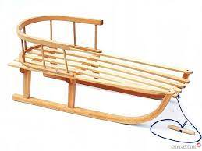

Podzielcie wyraz sanki na sylaby: san- ki

Podzielcie wyraz sanki na głoski: s-a-n-k-i

Ułóżcie wyraz „sanki” z białych nakrywek (prostokątów), jedna nakrywka to jedna głoska.

Jaką głoskę słyszycie na początku wyrazu: sanki? (głoskę s)

Jak myślicie czy głoska „s” jest spółgłoską, czy samogłoską? (spółgłoską).

Jakim kolorem oznaczamy spółgłoski? (niebieskim)

Ułóżcie z kolorowych nakrywek wyraz „sanki”, pamiętając, że niebieska nakrywka oznacza spółgłoskę, a czerwona- samogłoskę.

Popatrzcie jak wygląda litera s mała, drukowana:s

Może ta litera z czymś się wam kojarzy, coś przypomina? Powiedzcie z czym?

Ułóżcie z poznanych liter wyraz „sanki”

s a k i

Tak wygląda wyraz sanki:

s a n k i

Czy pamiętacie jak na imię miała instruktorka sportów zimowych w opowiadaniu? (Sara)

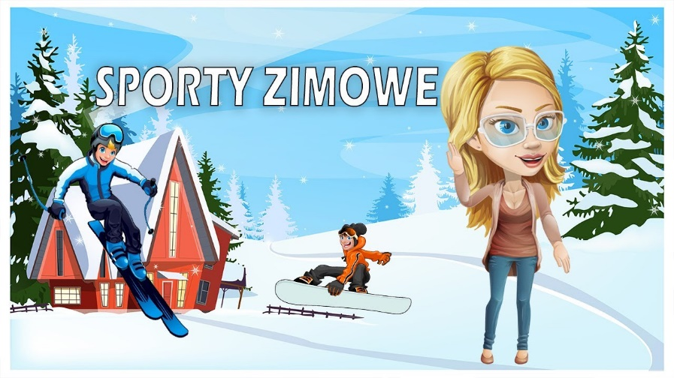

Podzielcie wyraz Sara na sylaby: Sa – ra

Podzielcie wyraz Sara na głoski: S-a-r-a

Ułóżcie wyraz „Sara” z białych nakrywek (prostokątów), jedna nakrywka to jedna głoska.

Jaką głoskę słyszycie na początku wyrazu: Sara? (głoskę s)

Przypomnijcie, czy głoska „s” jest spółgłoską, czy samogłoską? (spółgłoską).

Jakim kolorem oznaczamy spółgłoski? (niebieskim)

Ułóżcie z kolorowych nakrywek wyraz „Sara”, pamiętając, że niebieska nakrywka oznacza spółgłoskę, a czerwona- samogłoskę.

Popatrzcie jak wygląda litera S wielka, drukowana: s

Ułóżcie z poznanych liter wyraz „Sara”, dając na początku wielką literę S. Dlaczego na początku dacie wielką literę S? (bo jest to imię, a imiona zaczynamy z wielkiej litery)

S a a

Tak wygląda wyraz Sara:

S a r a

A tak wygląda litera S pisana:

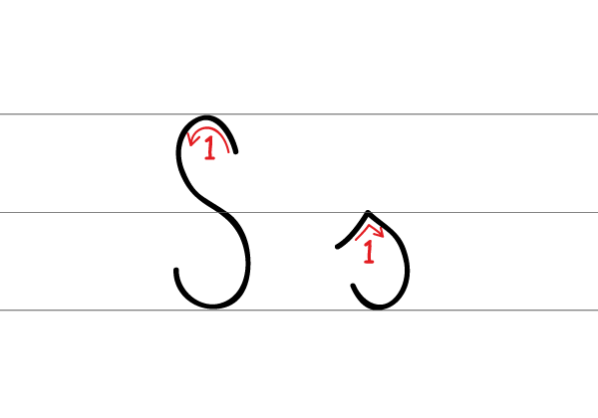

Może znacie jakieś wyrazy, w których występuje głoska „s”. Wymieńcie je i określcie, gdzie w wyrazie występuje głoska s (na początku, w środku, na końcu wyrazu), np.: smok (na początku wyrazu), sosna (na początku i w środku wyrazu), las (na końcu wyrazu).

6.Wykonajcie ćwiczenia ruchowe:

* „Taniec śnieżynek na wietrze” – wyobraźcie sobie, że jesteście śnieżynkami. Tańczcie leciutko, na palcach, unoszone przez wiatr, wirujcie i opadajcie delikatnie na ziemię –

przysiad podparty.

* Wykonajcie ćwiczenie z rymowanką, które już wykonywaliście.

„Pada śnieg, pada śnieg, śniegu już za wiele” –stopniowo opuszczajcie uniesione do

góry ręce, poruszajcie palcami, przykucajcie.

„Pójdę do przedszkola, będzie mi weselej” – maszerujcie rytmicznie w różnych

kierunkach.

* „Chodzimy po głębokim śniegu”- chodźcie po pokoju, wysoko unosząc kolana, jak po głębokim śniegu.
* „Lepimy bałwanka”– naśladujcie toczenie śniegowych kul, ustawianie ich jedna na drugiej, rysowanie bałwankowi oczu, nosa i ust.
* „Cieszymy się z naszego bałwanka” – wykonujcie podskoki, przeskakując z nogi na nogę, ze zmianą kierunku, wokół swoich bałwanków, powtarzając rymowankę: „Bałwan sobie stoi, nikt się go nie boi.

Cieszę się z bałwana – śniegowego pana”.

* „Maszerujemy” - maszerujcie do muzyki

https://www.youtube.com/watch?v=lbB770dSoI0

7.Wykonajcie zadania z kart pracy:

**Dzieci starsze:** Karty pracy, cz. 2, s. 36. (książki niebieskie)

- Pokoloruj rysunki, których nazwy zawierają głoskę s.

- Podziel nazwy zdjęć na głoski. Pokoloruj na niebiesko okienka – miejsca występowania głoski s.

- Przeczytaj sylaby i wyrazy.

- Podkreśl na niebiesko litery s, S w wyrazach.

- Pisz litery s, S po śladach.

Karty pracy, cz. 2, s. 37. (książki niebieskie)

- Obejrzyj ilustrację.

- Przeczytaj tekst.

**Dzieci młodsze:** Karty pracy, cz. 2, s. 28. (książki zielone)

- Podziel słowo sanki na sylaby.

- Powiedz, jaką głoskę słyszysz na początku.

- Wyszukaj literę s w wyrazie sanki.

- Powiedz, jaką głoskę słyszysz na początku w nazwie każdego zdjęcia. W każdym szeregu skreśl jedno zdjęcie, którego nazwa nie zaczyna się głoską s.

- Podziel nazwy zdjęć na sylaby. W podpisie każdego zdjęcia pokoloruj sylabę zawierającą literę s.

**III część dnia**

8. Bawcie się do muzyki.

https://www.youtube.com/watch?v=n7OIPFcyZRU

9.Ćwiczenia utrwalające z białych książek: Zeszyt Supersmyka, str. 38, 101 dzieci starsze,

Zeszyt Supersmyka, str. 36 dzieci młodsze.

10. Przygotujcie dużą miskę, pół kilograma mąki ziemniaczanej, lub zwykłej, wodę do zabawy sensorycznej „Niezwykłe śnieżki”.

Wsypcie mąkę do miski, badajcie ją za pomocą dotyku, spróbujcie napisać w niej literkę lub narysować jakiś kształt. Następnie stopniowo dolewajcie wody i mieszajcie ją z mąką. Może uda się energicznymi ruchami zbić masę w kulkę. Jeżeli jednak zaprzestaniemy ubijania,

ciecz zacznie przelewać się przez palce. Waszym zadaniem będzie próba ubicia kulek przypominających śnieżki i utrzymania ich kształtu jak najdłużej, tak, by ciecz się nie rozlała.